JOHNNY CASH BAND

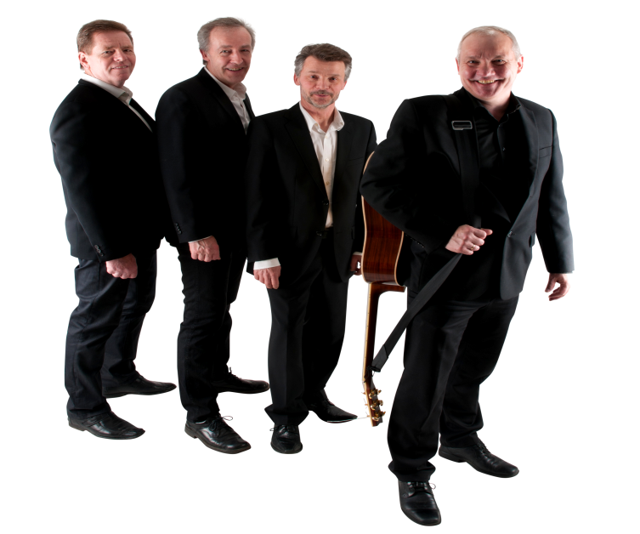

Bigum Forsamlingshus og Lindum Landsbykulturhus har engageret det midtjyske coverband, der er dannet som en hyldests og tribut til legenden Johnny Cash, til at komme og spille i Lindum Landsbykulturhus
fredag d. 27 oktober 2017
Bandet går på kl. 20.00, men inden koncerten serverer Lindums Mandemadklub en udsøgt amerikansk inspireret menu kl. 18.00.
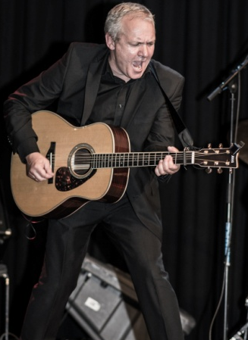
Priser:
Musik inklusiv spisning: 200,00 kr.
Musik uden spisning: 120,00 kr.
…og der kan selvfølgelig købes drikkevarer i baren.
Sidste frist for tilmelding er fredag d. 20/10-2017
Tilmeldingen skal ske til formændene for de respektive bestyrelser:
Svend Erik Lauritsen tlf. 60449409, v2viragolf@gmail.com
Helle Jespersen tlf. 22805192, hellebjespersen@gmail.com

Vel mødt – bestyrelserne for
Lindum Landsbykulturhus og Bigum Forsamlingshus

